Novo artigo sobre a ferramenta pyHDB!
Eric Brasil (IHL/UNILAB)

No último dia de 2022 saiu novo número da Revista História da Historiografia com um artigo do professor Eric Brasil do Instituto de Humanidades e Letras do campus dos Malês intitulado “pyHDB - Ferramenta Heurística para a Hemeroteca Digital Brasileira: utilizando técnicas de web scraping para a pesquisa em História”.
No artigo, o autor apresenta a pyHDB, ferramenta de suporte metodológico para a pesquisa na Hemeroteca Digital Brasileira, da Biblioteca Nacional. Analisa sua relação com teoria, metodologia e epistemologia da história, focando na seleção, coleta, organização e critica das fontes.
A pyHDB é um programa em linha de comando escrito em Python que gera relatórios, planilhas e data sets a partir dos resultados da Hemeroteca Digital Brasileira. Os parâmetros de Local, Período e Termo da busca são definidos pelo usuário e a pyHDB busca e inicia o processo de coleta de informações.
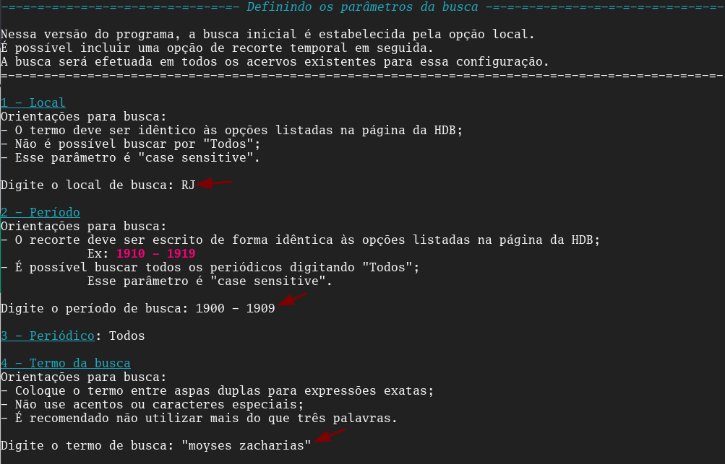
São registrados os parâmetros, a hora e data da busca, os resultados, o nº de ocorrências, o nº de páginas de cada acervo, a frequência de ocorrências por páginas, as informações de cada ocorrência, relatórios de erros e o download da imagem quando legalmente permitido.
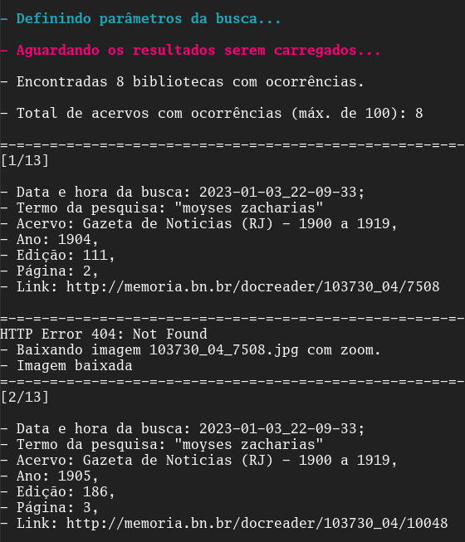
Veja um exemplo dos dados coletados e organizados pela pyHDB em um arquivo .csv:
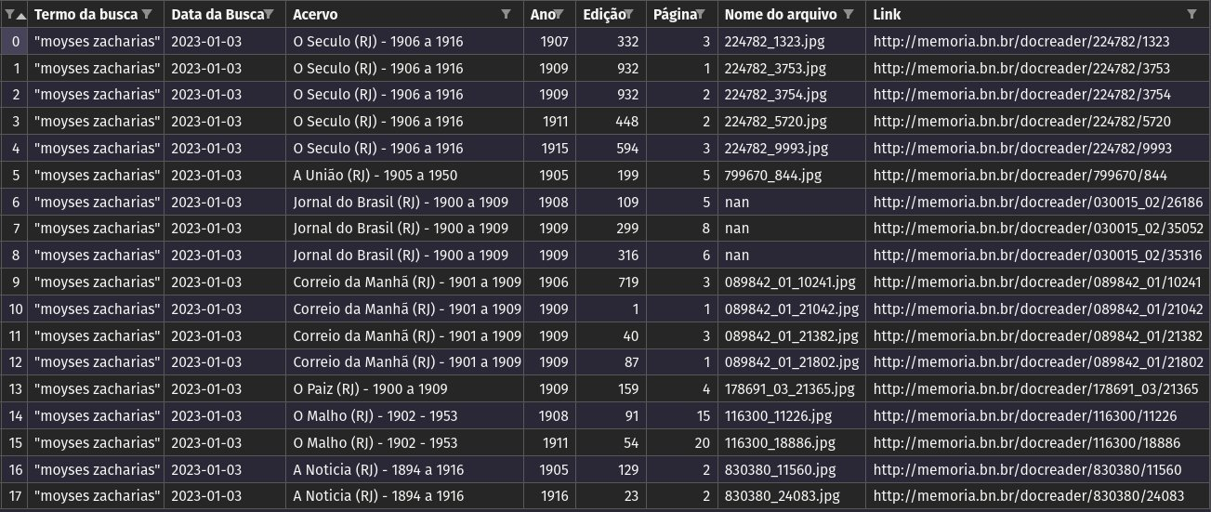
Aqui a estrutura de diretórios criada pela pyHDB:
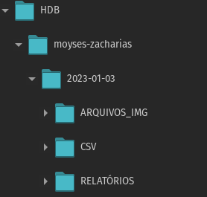
E as imagens baixadas:
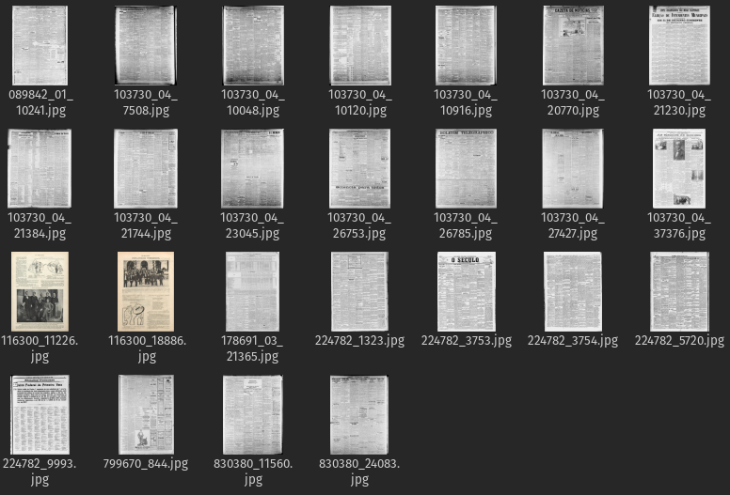
Um dos exemplos utilizados no artigo foi Monteiro Lopes. Os dados confirmam o intenso debate em torno das eleições do advogado negro em 1903 para o conselho municipal do RJ e em 1909 como deputado federal.
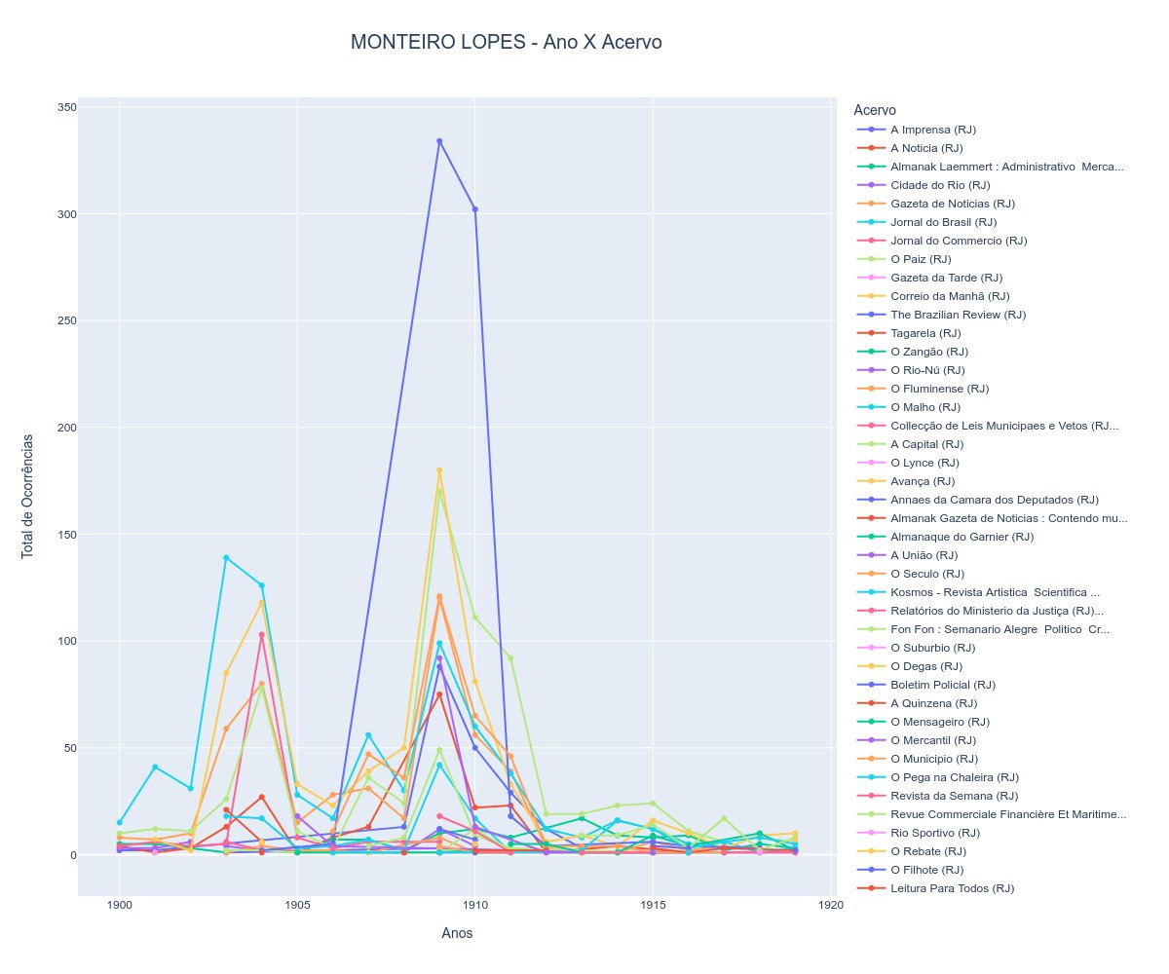
Pra fechar com chave de ouro, o parecer do Pedro Silveira sobre o artigo também foi publicado na revista. Não é apenas uma leitura do artigo, mas uma reflexão sofisticada sobre o próprio fazer historiográfico na era digital.
Toda a documentação está disponível na página da pyHDB.
Data set utilizados no artigo: https://doi.org/10.5281/zenodo.5699000
Gráficos interativos, imagens e scripts: https://ericbrasiln.github.io/analise_pyHDB/
Qualquer questão ou dúvida específica sobre o uso da ferramenta devem ser enviadas através do repositório do Github.

